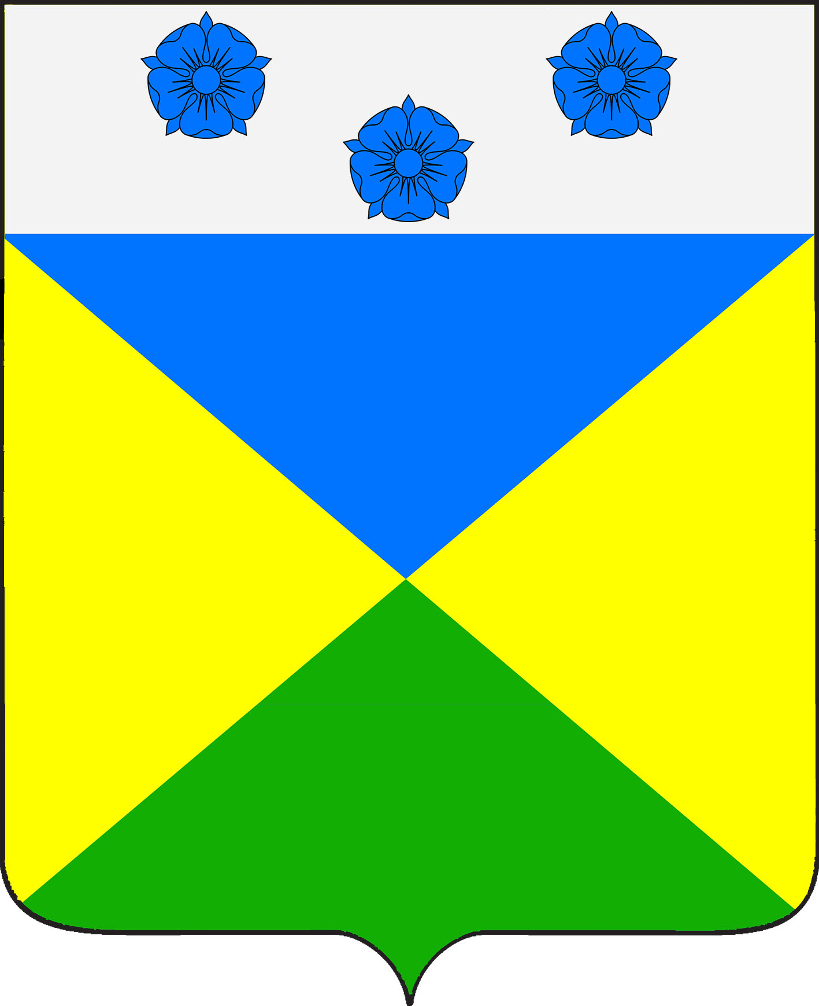

СОВЕТ ОТРАДО-ОЛЬГИНСКОГО СЕЛЬСКОГО ПОСЕЛЕНИЯ
ГУЛЬКЕВИЧСКОГО РАЙОНА

РЕШЕНИЕ

46 сессия III созыва
от 23.11.2017 № 5
село Отрадо-Ольгинское

О внесении изменения в решение 23 сессии III созыва Совета Отрадо-Ольгинского сельского поселения Гулькевичского района от 14 марта 2016 года № 2 «Об утверждении Положения о комиссии по соблюдению требований к служебному поведению лиц, замещающих муниципальные должности и должности муниципальной службы Отрадо-Ольгинского сельского поселения Гулькевичского района и урегулированию конфликта интересов»

В целях приведения муниципальных правовых актов Совета Отрадо-Ольгинского сельского поселения Гулькевичского района в соответствии с действующим законодательством, руководствуясь уставом Отрадо-Ольгинского сельского поселения Гулькевичского района, Совет Отрадо-Ольгинского сельского поселения Гулькевичского района р е ш и л:
1. Внести в приложение № 1 к решению 23 сессии III созыва Совета Отрадо-Ольгинского сельского поселения Гулькевичского района от 14 марта 2016 года № 2 «Об утверждении Положения о комиссии по соблюдению требований к служебному поведению лиц, замещающих муниципальные должности и должности муниципальной службы Отрадо-Ольгинского сельского поселения Гулькевичского района и урегулированию конфликта интересов» изменение, дополнив пунктом 17.1 следующего содержания:
«17.1. Мотивированные заключения, предусмотренные пунктами 13, 15 и 16 настоящего Положения должны содержать:
а) информацию, изложенную в обращениях или уведомлениях, указанных в абзацах втором и четвертом подпункта «б» и подпункте «д» пункта 11 настоящего Положения;
б) информацию, полученную от государственных органов, органов местного самоуправления и заинтересованных организаций на основании запросов;
в) мотивированный вывод по результатам предварительного рассмотрения обращений и уведомлений, указанных в абзацах втором и четвертом подпункта «б» и подпункте «д» пункта 11 настоящего Положения, а также рекомендации для принятия одного из решений в соответствии с пунктами 27, 29, 33 настоящего Положения или иного решения.».
2. Ведущему специалисту администрации Отрадо-Ольгинского сельского поселения Гулькевичского района И.Г.Литаве обнародовать настоящее решение посредством размещения его в специально установленных для обнародования местах и разместить на официальном сайте Отрадо- Ольгинского сельского поселения Гулькевичского района.
3. Контроль за выполнением настоящего решения возложить на депутатскую комиссию Совета Отрадо-Ольгинского сельского поселения Гулькевичского района по работе с общественными организациями, законности, правопорядку, делам военнослужащих и казачества.
4. Решение вступает в силу со дня его официального обнародования.

Глава  Отрадо-Ольгинского сельского поселения Гулькевичского района  _________________ И.В.Малахов |  | Председатель Совета  Отрадо-Ольгинского сельского поселения Гулькевичского района  _________________Е.Г.Сергиенко

